# 實驗 6

名稱:

雷射光學—高斯光束特性量測

一**.** 教學目標

## 量測雷射光的能量分佈與擴散角。

1. 認識雷射光連續（CW）與脈衝（調變） 輸出模式之操作方法。

二**.** 儀器設備

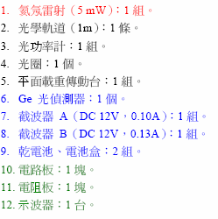

三**.** 理論探討

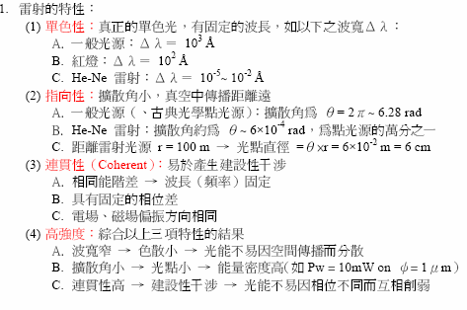

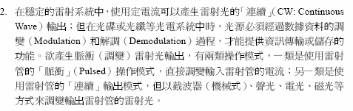

四**.** 系統架設

# 五. 實驗步驟

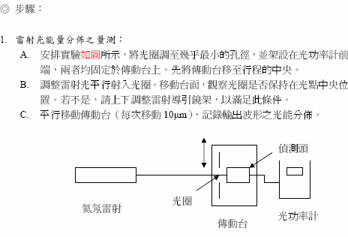

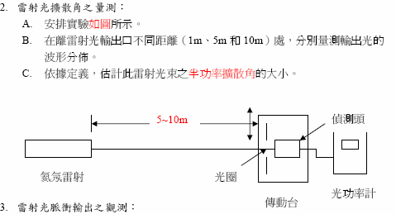

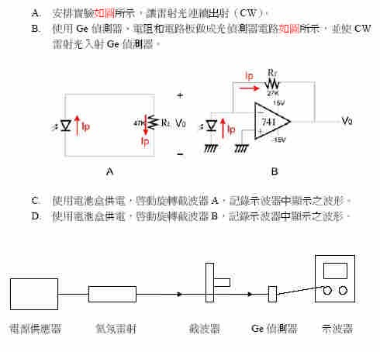

六. 結果記錄

## 1. 雷射光能量分佈之量測

* 2.雷射光擴散角之量測
* 3.雷射光脈衝輸出之觀測

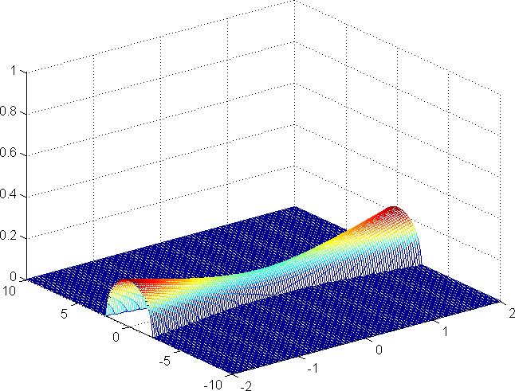

*W* *z*  *W*0 1  



1

 *z* 2 

2



 *zR*  

 

*x* /*W*0

橫向

*z* / *zR*

縱向

高斯雷射光束的特性半徑隨傳播距離*z*的增加而變大的情形（只畫出光束的上半 部，光束的下半部和上半部對稱）。

 *W* 2

 0 

 2*r* 2 

*I*  *I*

0  *W* *z*

### exp

*W* 2 *z*

###    

*z*  0

*z*  *zR*

*z*  2*zR*

圖1.1-7 雷射光在不同的縱向位置

*z*  0,*zR*,2*zR*

其截面強度的分佈圖。

因為繞射的關係，雷射光的強度隨著傳播距離遞減。

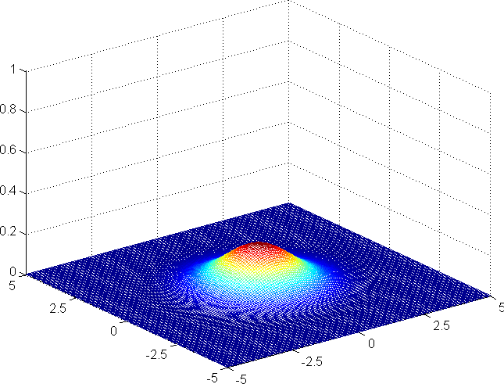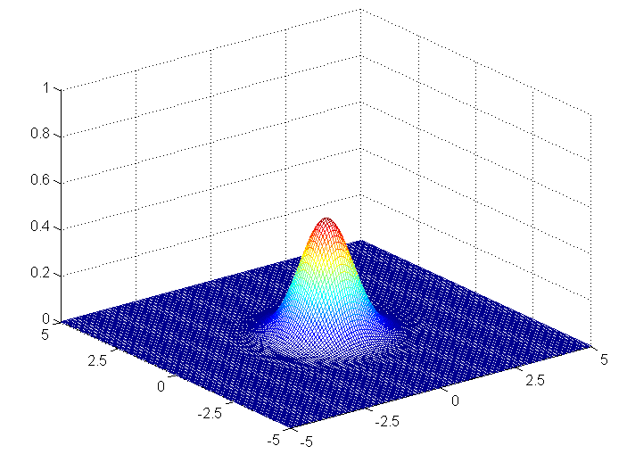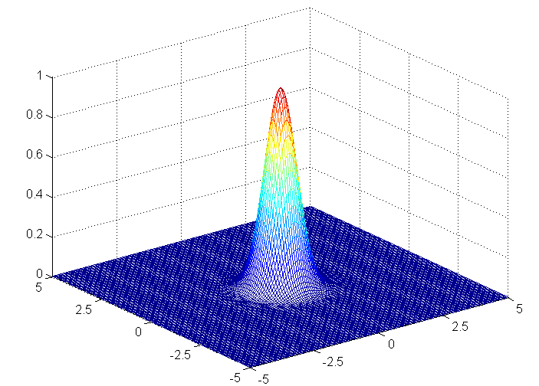

# 七. 心得與討論

八. 參考文獻